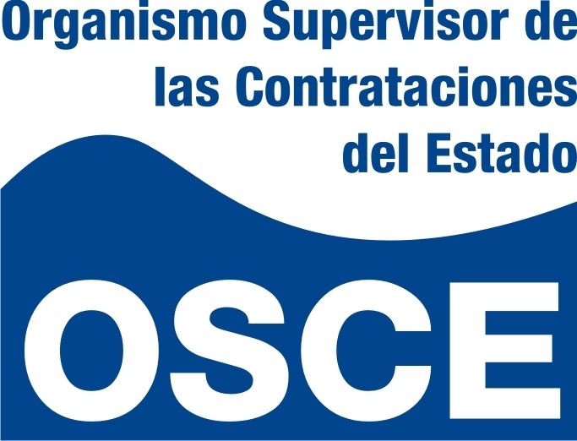
CONCURSO DE CAS Nº 071-2011-OSCE
CONTRATACIÓN DE TÉCNICO PARA LA SECRETARÍA DEL TRIBUNAL DE CONTRATACIONES DEL ESTADO

POSTULANTES APTOS PARA RENDIR EVALUACIÓN PSICOLÓGICA Y ENTREVISTA PERSONAL

MANUEL REYNOSO ÁNGELES | 17

LA EVALUACIÓN PSICOLÓGICA Y ENTREVISTA PERSONAL SE REALIZARÁ EL VIERNES 03 DE JUNIO DEL 2011 A LAS 16:00 p.m. EN EL 4TO. PISO DEL OSCE UBICADO EN AV. GREGORIO ESCOBEDO CDRA. 7 S/N – JESUS MARIA

